<https://github.com/lybgithub/lybOpenSource.git>

[git@github.com:lybgithub/lybOpenSource.git](mailto:git@github.com:lybgithub/lybOpenSource.git)

上面的两个是这个远程仓库在不同协议下的地址，用于以后进行仓库的克隆，以及和本地仓库的连接。

http版本：

echo "# lybOpenSource" >> README.md

git init //在本地建立一个仓库

git add README.md

git commit -m "first commit"

git remote add origin <https://github.com/lybgithub/lybOpenSource.git>

ssh版本：

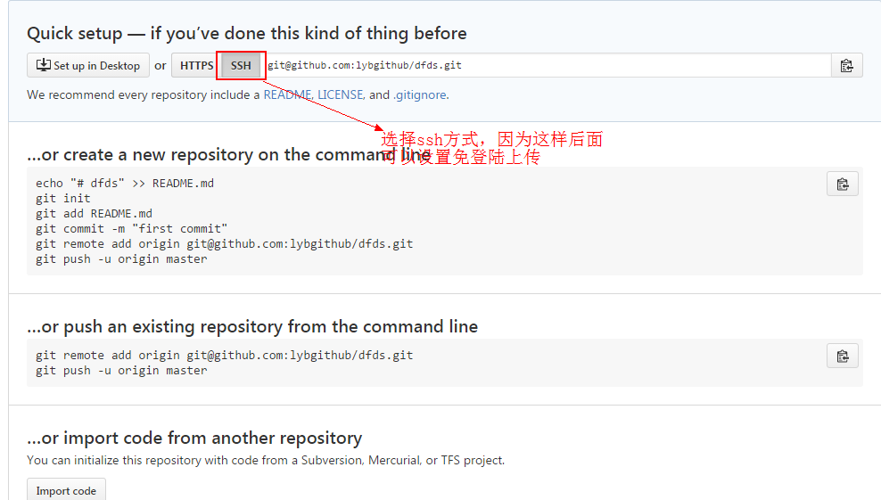

//和远程仓库建立连接，其中origin是远程仓库的别名，可以换成其他的名字。

//lybgithub是github账号的名字，后面的lybOpenSource是建立远程仓库的名字。

git push -u origin master

//把本地做的修改提交到远程仓库的master分支，以后直接使用git push就可以进行提交

//上面主要有用的是init 和 remote建立，add，commit，push是以后改变本地仓库内容之后，使github上内容做同步的一种方法。

如果本地已经存在了仓库，那么就不需要初始化了，直接建立连接就行了：

git remote add origin https://github.com/lybgithub/lybOpenSource.git

git push -u origin master 第一次提交的时候需要同时指定：仓库名和分支名

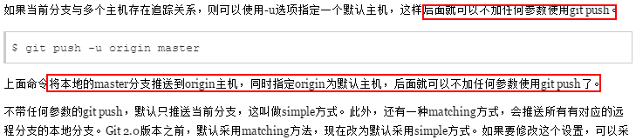

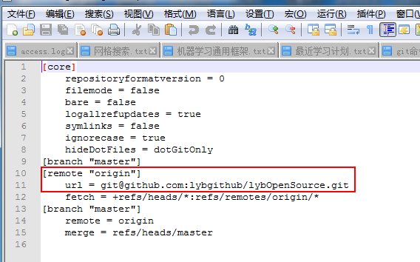

//其中origin可以自己换成其他的别名，代表的是远程仓库

在.git文件夹里面的config文件中可以看到关联的远程仓库的相关信息。

为了消除每次提交的时候还需要输入密码的烦恼，需要设置ssh key（上面的关联方式设置成ssh不能使用http，否则的话还需要输入密码）：

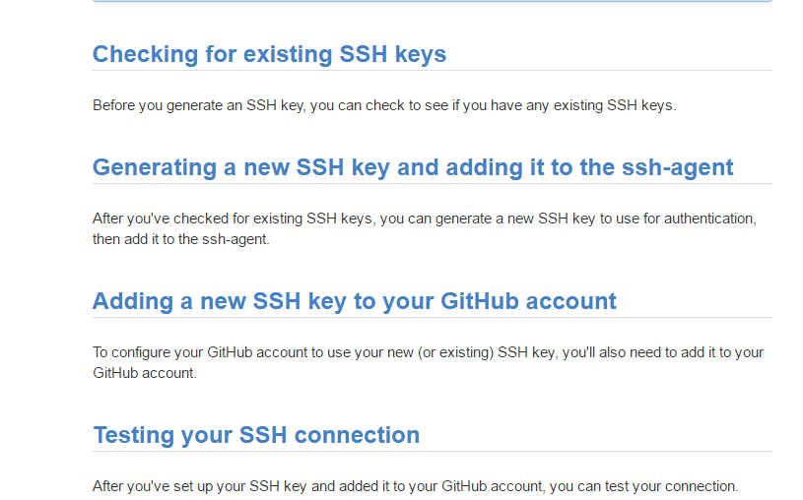

1、生成ssh key，邮箱是github上的邮箱

ssh-keygen -t rsa -b 4096 -C "your_email@example.com"

2、测试ssh是否成功生成：

eval $(ssh-agent -s)

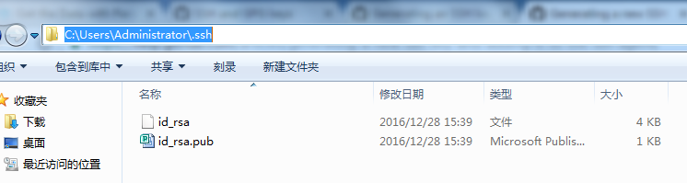

生成之后会在上面的文件夹看到

3、添加ssh key到ssh agent:

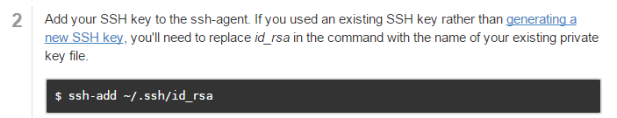

ssh-add ~/.ssh/id_rsa

如果是用之前已经存在的rsa，记得换上面的名字

4、把添加到ssh agent中的ssh key添加到github账户account里面：

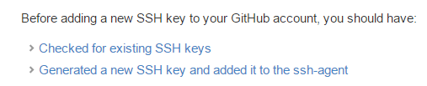

添加之前，确认上面的两个步骤，缺一不可。

复制下面的公钥，然后添加到new ssh就可以了。

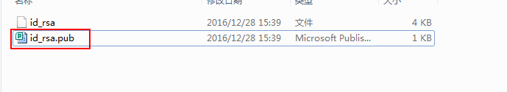

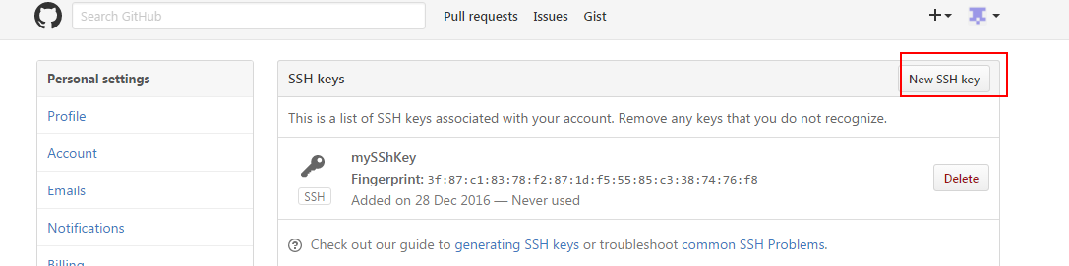

5、设置命名和邮箱

$ git config --global user.name "your name"

$ git config --global user.email "your_email@youremail.com"

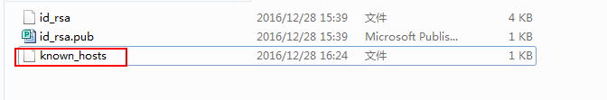

设置完上面的东西之后会生成known_hosts